暨南大学本科实验报告专用纸
课程名称 计算机网络实验 指导教师 潘冰 成绩
实验项目名称 RIP路由协议配置 实验项目编号 实验8
实验项目类型 验证 实验地点 计算机网络实验室 学院 智科院 专业信息安全
学生姓名 钟荣骁 学号 2019053449 实验时间 2021 年 11 月 23 日
- 实验目的
加深对RIP路由协议工作原理的理解，掌握在路由器上配置RIP。
- 实验内容
1、配置路由器的RIP协议实现动态路由。
2、观察路由信息表。并测试主机之间的连通性。
- 实验环境
实验设备：二台路由器，2台PC机，1根V35DCE、1根V35DTE。
拓扑结构：
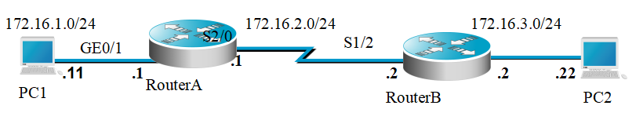
- 实验步骤
- 登录到路由器，我们选择的是r3和r4，修改名称为RouterA和RouterB。

- 在路由器RouterA上配置路由器接口的IP地址。
- 在路由器RouterA上配置路由器串行口IP地址和时钟频率。
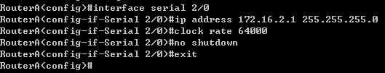
- 显示路由器RouterA的接口配置信息。
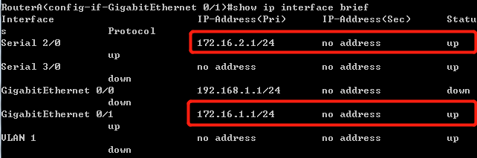
- 在路由器RouterA上配置动态路由。
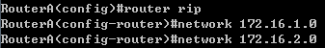
- 在路由器RouterB上配置接口IP地址。
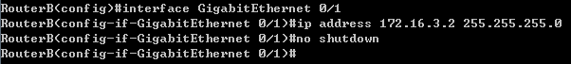
- 在路由器RouterB上配置串口上的IP地址。
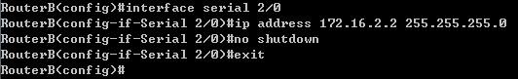
- 显示路由器RouterB的接口配置信息。
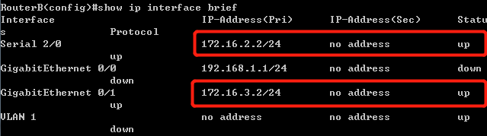
- 在路由器RouterB上配置动态路由表。
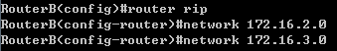
- 验证RouterA、RouterB上的路由。
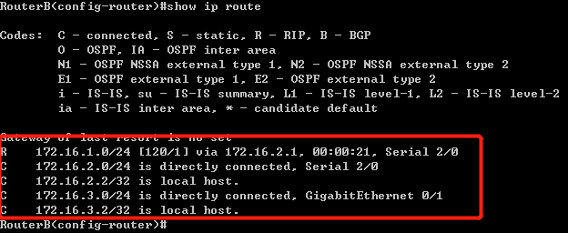
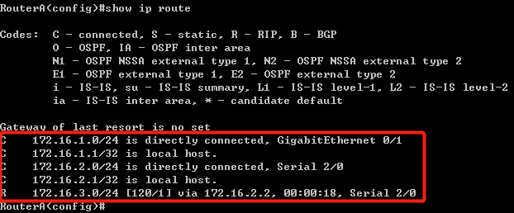
两个路由器的路由信息一样，说明已经交换过路由信息了。

- 测试网络的互连互通性
- PC1和PC2的配置信息：
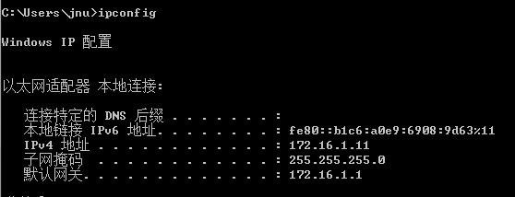
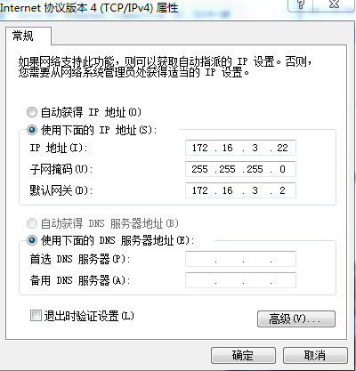
- 两台主机分别与Router A和Router B的GE0/1端口相连：
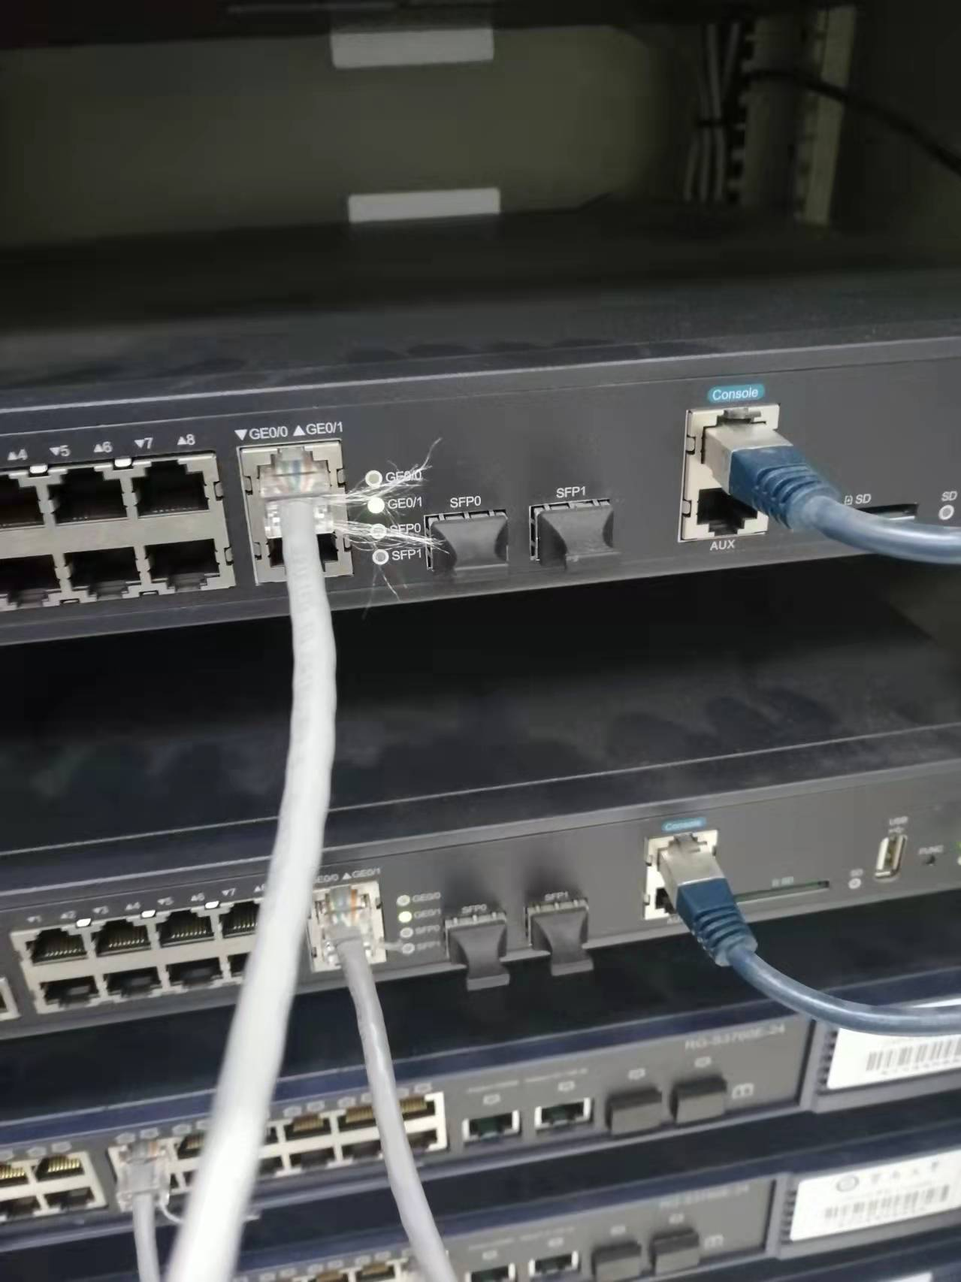
(3)PC1与PC2互ping，都能ping通：
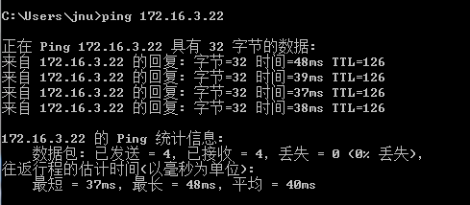
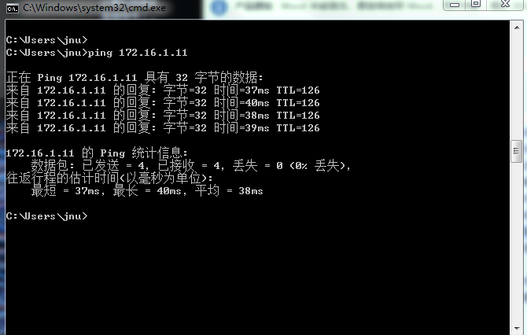
(4)断开某条链路，再次ping，此时路由信息发生了变化，就ping不通了：
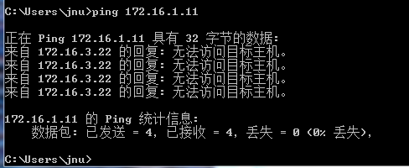
- 实验总结
RIP路由协议是一种是基于距离矢量的路由协议，它可以通过不断的交换信息让路由器动态的适应网络连接的变化，这些信息包括每个路由器可以到达哪些网络，这些网络有多远等。
本实验手动配置了两台路由器的接口以及串行口的IP地址，并在路由器上配置了动态路由，最后让两台主机互相通信，验证了两台路由器之间的动态路由信息交换。在实验过程中，配置好路由器之后忘记了关主机PC1和PC2的防火墙，导致一开始ping的结果是请求超时，关闭防火墙之后就能ping通了。完成本实验之后，对RIP路由选择协议的工作原理有了更加深刻的理解。

